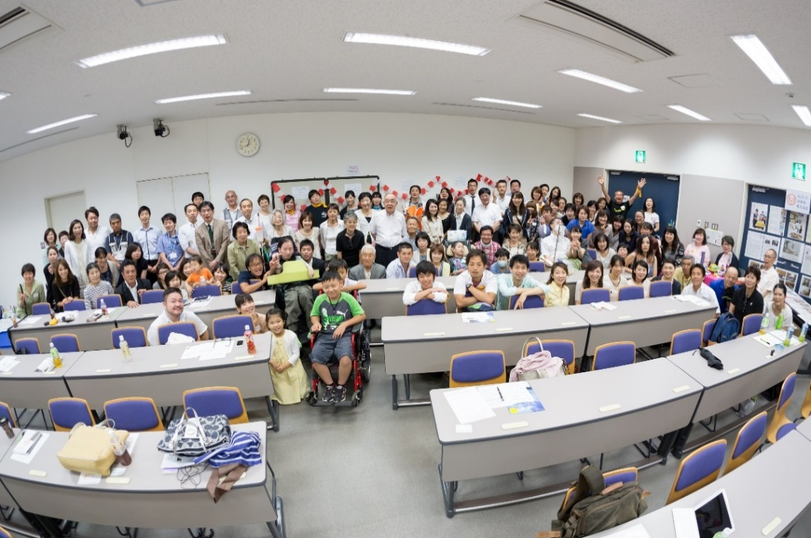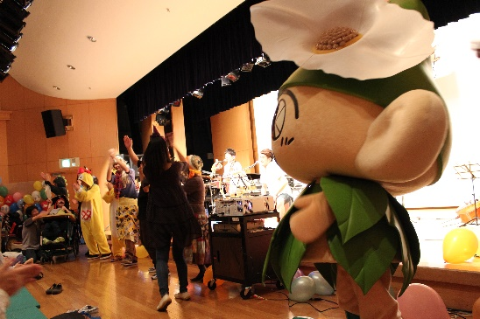

**×**

ALD（副腎白質ジストロフィー）は、男子数万人に1人の割合で発症する先天性代謝異常症で、国の特定疾患に認定されている難病です。

NPO法人ALDの未来を考える会（通称：A-Future）では、患者さん自身だけでなく、家族、企業、学生、一般の方が所属に関係なく集うセミナーやコンサートを定期的に開催し、代謝疾患や難病の啓発を行っています。昨年は、医学部学生をはじめ述べ2,000名以上に向けた講演、コンサートでは200名を集客しました。知り、伝えるため、ご協力ください！

**MAIL：a-future@ald-family.com　／ URL：http://www.ald-family.com**

**facebook：https://www.facebook.com/npo.afuture**

勉強会／全国から集まった患者の皆さん

毎年恒例のコンサート

**ALDの未来を考える会**

**手稲みらいつくり学校**

「手稲みらいつくり学校」では、

さまざまな困難を抱える者同士、ともに学びともに成長するために、

また、地域の人々とともに「よりよき社会」=「みらい」をつくるために

さまざまな学びの場を提供しています。

医療法人稲生会内のフリースペースである「みらいつくりcafé」を

活動の中心として

色々な方が講師となり、さまざまな教室やイベントを開催しています。

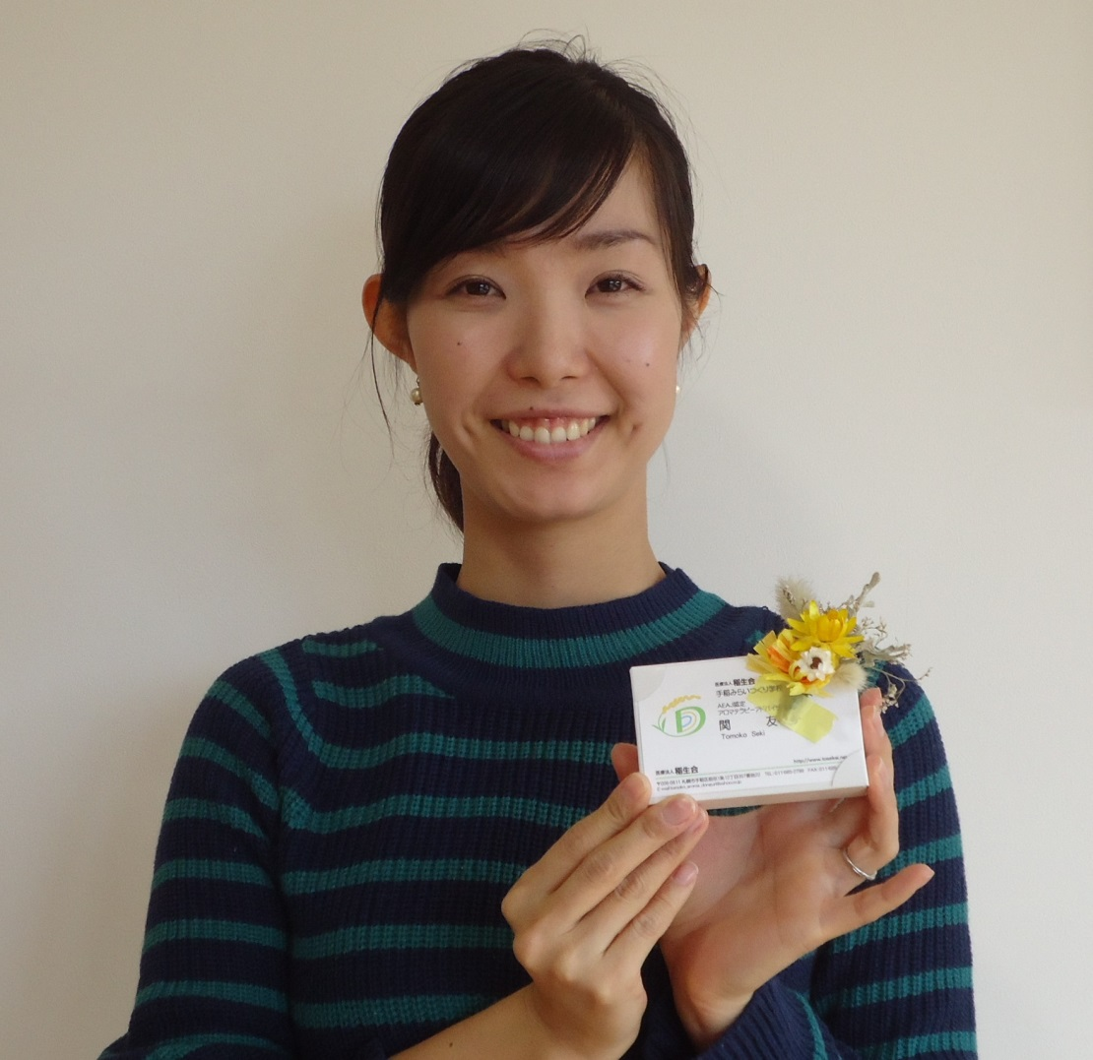

月イチ アロマ講座を

一年続けました！

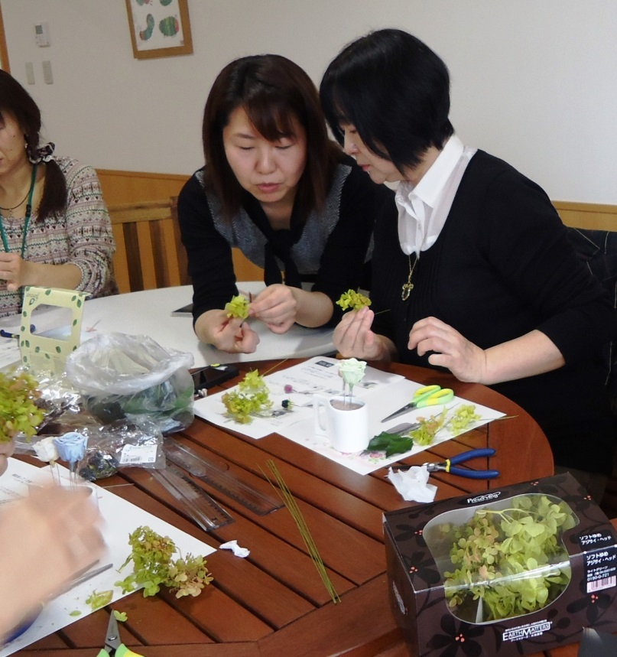

プリザーブドフラワーレッスン

ポーセラーツ教室

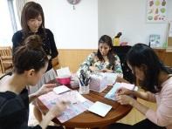

ポーセラーツ講座